**2. Fundamentos de Git I**

Capturas:

2)

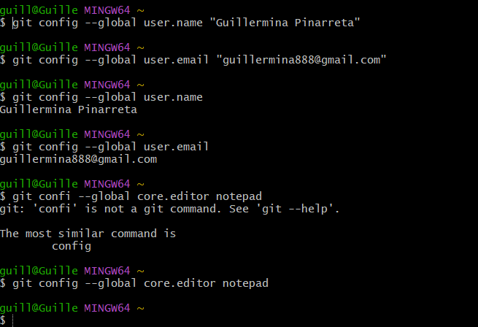

Punto 3

g)

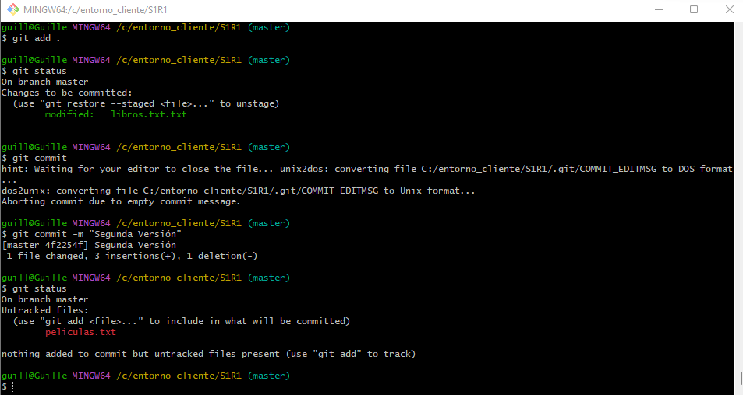

l)

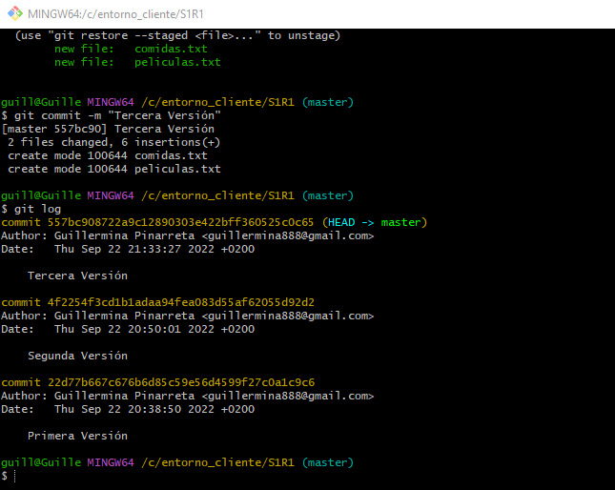

n)

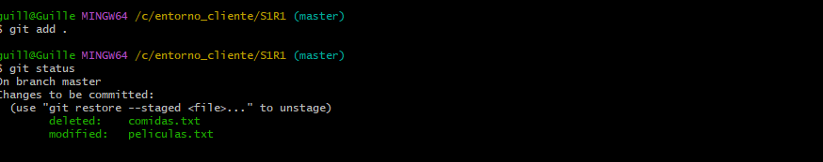

Q)   
He realizado con 2 comandos diferentes ya que con el comando Status no aparecía el archivo dentro de la carpeta output. Adjunto capturas de ambas opciones:

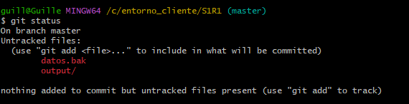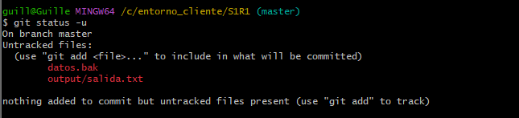

s)

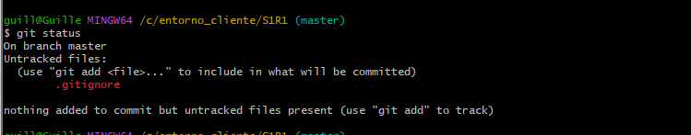

u) No tenía claro si se me pedía el histórico de todas las versiones o que muestre el histórico de los últimos cambios. Adjunto ambos:

